Оплата через RBK Money
При нажатии кнопки «Оплатить» на сайте продавца вы переходите на нашу платежную форму.
В примерах ниже сумма прописывается покупателем вручную, для многих магазинов эта операция будет не нужна, т.к. сумма подсчитывается автоматически (зависит от настроек магазина на сайте Продавца).
Шаг 1.
В платежной форме необходимо выбрать удобный для Вас способ оплаты, при этом автоматически будут пересчитываться все комиссии, взымаемые платежными системами. В платежной форме необходимо указать сумму, Ваш e-mail и номер заказа (они как правило подставляются с сайта автоматически).
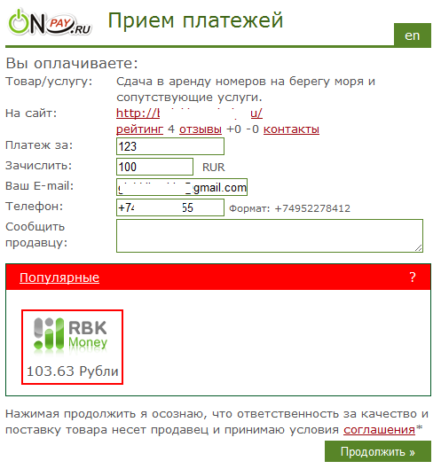
Шаг 2
При нажатии кнопки «Далее» Вы переходите на сайт соответствующих электронных денег, банка или вам показывается инструкция как оплачивать через платежные терминалы.
Если Вы выбрали метод оплаты «Onpay-кошелёк», вы увидите следующее окно:
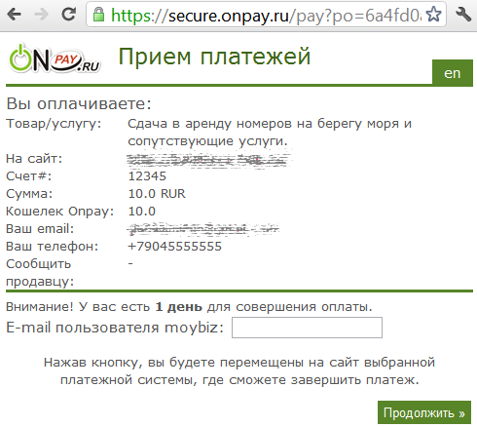
В данном окне Вам следует указать адрес электронной почты, который Вы указывали при регистрации в Moybiz.
Шаг 3.*
Система выдаст в одном окне все параметры платежа, Вам нужно проверить правильность информации и нажать кнопку «Платить».
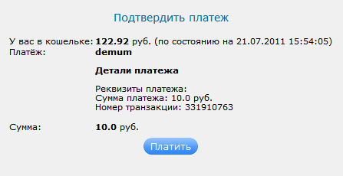
Шаг 4.*
Если Вы всё сделали правильно, Вы увидите следующее окно:
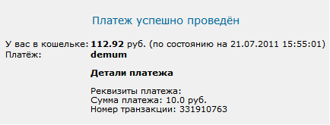
* для оплаты другими способами платежей, см. документацию соответствующей системы.
При платеже могут возникнуть ошибки:
- «Платеж отклонен получателем (payment declined by recipient) - code 2.» - это означает что на сайте включена предварительная проверка номеров и суммы заказов. Это может означать либо что вы указали неправильный номер оплаты (если указываете его вручную), либо сумма платежа за вычетом комиссий меньше чем сумма заказа либо у сайта включена, но не работает проверка платежей. В этом случае необходимо связаться с продавцом и сообщить о том что у него не работает сайт.

